МИНИСТЕРСТВО НАУКИ И ВЫСШЕГО ОБРАЗОВАНИЯ РОССИЙСКОЙ ФЕДЕРАЦИИ

Федеральное государственное бюджетное образовательное учреждение высшего образования

«Донецкий национальный технический университет»

Факультет Интеллектуальных систем и программирования

Кафедра "Программная инженерия" им. Л.П. Фельдмана

Лабораторная работа № 6

на тему: «Веб-сайт из репозитория»

по курсу: «Профессиональная практика программной инженерии»

Проверил:

Филипишин Д.А.

Незамова Л.В.

Выполнил:

ст. гр. ПИ-20б

Понамарёв Н.Т.

Донецк-2024

Задание

Создать веб-сайт из репозитория, с относительно простым веб-дизайном, но, чтобы он присутствовал, в который добавить:

Файл или само описание всех модулей/компонентов выбранной программы (ЛР №1); ссылки на ОБА руководства (ЛР №4 и №5).

Отобразить в отчёте лабораторной работы №6 этапы создания веб-сайта:

* скриншоты личного кабинета, где видно наличие демонстрируемого домена;
* скриншот репозитория с наличием необходимых файлов на хостинге;
* программный код index.html/php;
* скриншот браузера с отображением полученного сайта;
* ссылка на сайт.

1) Создаём html-страницу сайта

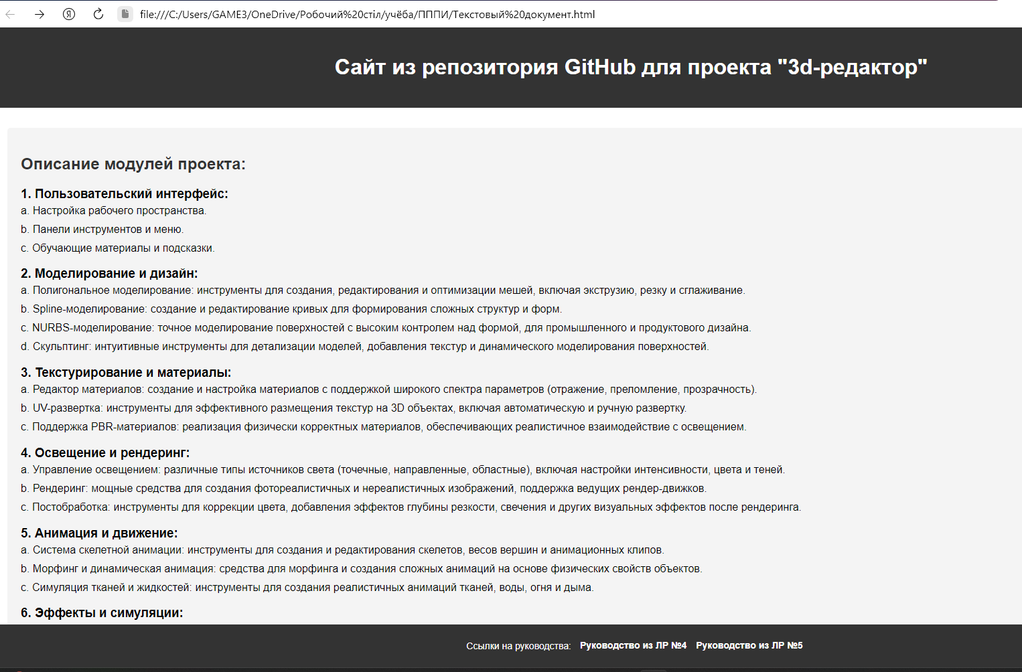

Рисунок 1 – Скриншот html-страницы

2) Загружаем сайт в репозиторий

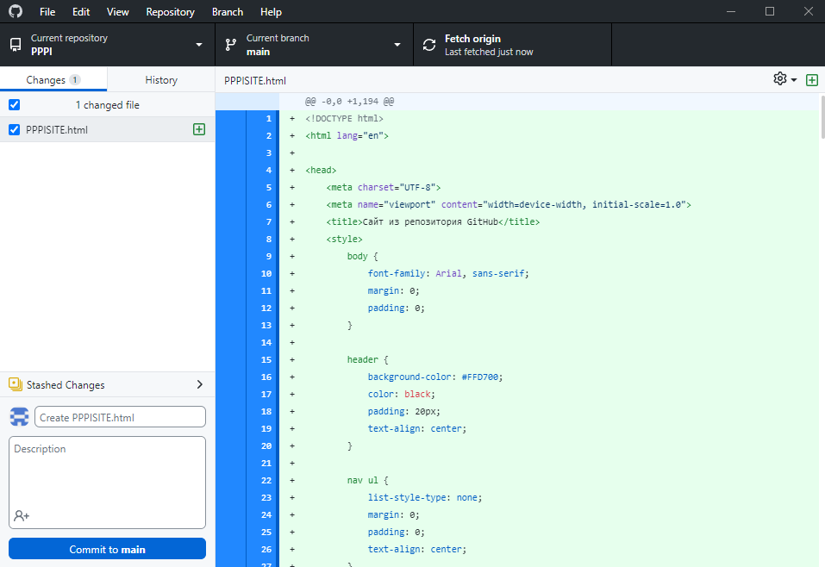

Рисунок 2 – Загрузка файла в репозиторий

3) Заходим в настройки репозитория, во вкладку Pages

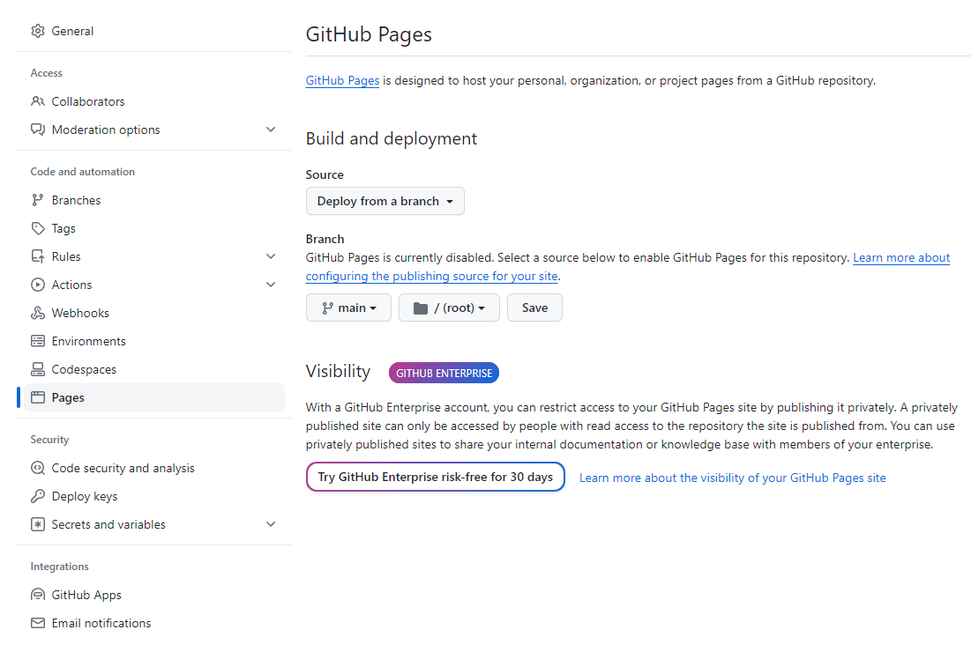

Рисунок 3 – Настройки GitHub Pages

После чего получаем ссылку на наш сайт

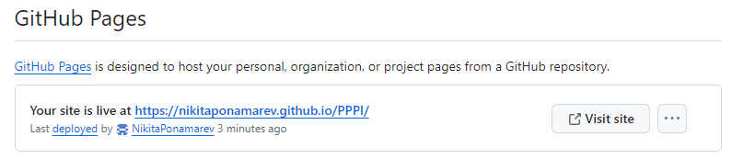

Рисунок 4 – Полученный домен сайта

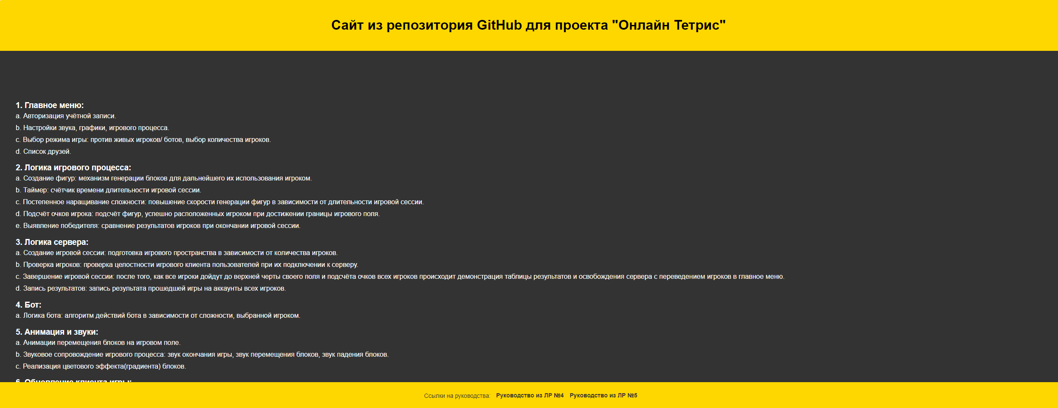

Рисунок 5 – Главная страница созданного сайта

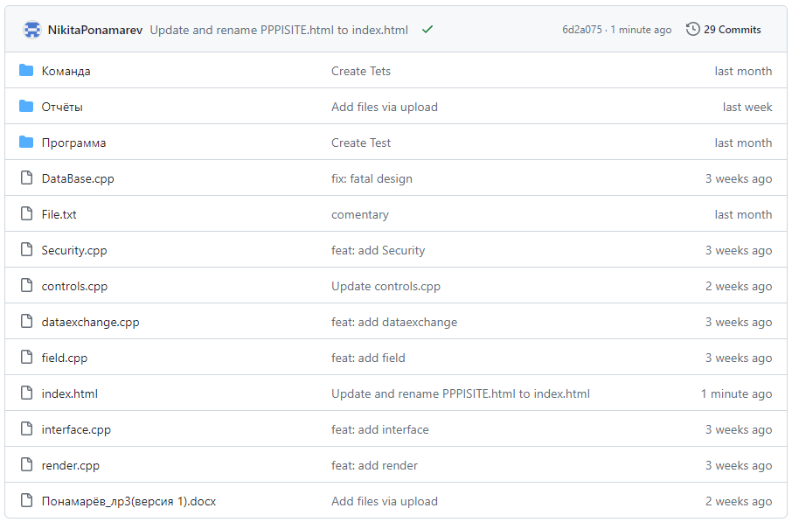

Рисунок 6 – Скриншот репозитория

Ссылка на сайт: [**https://nikitaponamarev.github.io/PPPI/**](https://nikitaponamarev.github.io/PPPI/)

Код html-страницы:

<!DOCTYPE html>

<html lang="en">

<head>

<meta charset="UTF-8">

<meta name="viewport" content="width=device-width, initial-scale=1.0">

<title>Сайт из репозитория GitHub</title>

<style>

body {

font-family: Arial, sans-serif;

margin: 0;

padding: 0;

}

header {

background-color: #FFD700;

color: black;

padding: 20px;

text-align: center;

}

nav ul {

list-style-type: none;

margin: 0;

padding: 0;

text-align: center;

}

nav ul li {

display: inline;

margin-right: 20px;

}

nav ul li a {

text-decoration: none;

color: #333;

font-weight: bold;

}

nav ul li a:hover {

color: #666;

}

main {

padding: 20px;

margin-bottom: 80px;

background-color: #333;

}

footer {

background-color: #FFD700;

color: #333;

text-align: center;

padding: 10px;

position: fixed;

bottom: 0;

width: 100%;

display: flex;

justify-content: center;

font-family: Arial, sans-serif;

font-size: 14px;

}

footer ul {

list-style-type: none;

padding: 0;

margin: 0;

}

footer ul li {

display: inline;

margin-right: 10px;

}

footer ul li a {

text-decoration: none;

color: #333;

font-weight: bold;

}

footer ul li a:hover {

color: #ccc;

}

#module-description {

background-color: #333;

padding: 20px;

margin: 10px 0;

border-radius: 5px;

color: white;

}

#module-description h2 {

color: #333;

}

#module-description ul {

list-style-type: none;

padding: 0;

margin: 0;

}

#module-description ul li {

margin-bottom: 10px;

}

#module-description ul li h3 {

margin-bottom: 5px;

}

footer ul {

margin-top: 13px;

margin-left: 13px;

}

</style>

</head>

<body>

<header>

<h1>Сайт из репозитория GitHub для проекта "Онлайн Тетрис"</h1>

</header>

<main>

<!-- Блок для описания модулей -->

<section id="module-description">

<h2>Описание модулей проекта:</h2>

<ul>

<li>

<h3>1. Главное меню:</h3>

<ul>

<li>a. Авторизация учётной записи.</li>

<li>b. Настройки звука, графики, игрового процесса.</li>

<li>c. Выбор режима игры: против живых игроков/ ботов, выбор количества игроков.</li>

<li>d. Список друзей.</li>

</ul>

</li>

<li>

<h3>2. Логика игрового процесса:</h3>

<ul>

<li>a. Создание фигур: механизм генерации блоков для дальнейшего их использования игроком.</li>

<li>b. Таймер: счётчик времени длительности игровой сессии.</li>

<li>c. Постепенное наращивание сложности: повышение скорости генерации фигур в зависимости от длительности игровой сессии.</li>

<li>d. Подсчёт очков игрока: подсчёт фигур, успешно расположенных игроком при достижении границы игрового поля.</li>

<li>e. Выявление победителя: сравнение результатов игроков при окончании игровой сессии.</li>

</ul>

</li>

<li>

<h3>3. Логика сервера:</h3>

<ul>

<li>a. Создание игровой сессии: подготовка игрового пространства в зависимости от количества игроков.</li>

<li>b. Проверка игроков: проверка целостности игрового клиента пользователей при их подключении к серверу.</li>

<li>c. Завершение игровой сессии: после того, как все игроки дойдут до верхней черты своего поля и подсчёта очков всех игроков происходит демонстрация таблицы результатов и освобождения сервера с переведением игроков в главное меню.</li>

<li>d. Запись результатов: запись результата прошедшей игры на аккаунты всех игроков.</li>

</ul>

</li>

<li>

<h3>4. Бот:</h3>

<ul>

<li>a. Логика бота: алгоритм действий бота в зависимости от сложности, выбранной игроком.</li>

</ul>

</li>

<li>

<h3>5. Анимация и звуки:</h3>

<ul>

<li>a. Анимации перемещения блоков на игровом поле.</li>

<li>b. Звуковое сопровождение игрового процесса: звук окончания игры, звук перемещения блоков, звук падения блоков.</li>

<li>c. Реализация цветового эффекта(градиента) блоков.</li>

</ul>

</li>

<li>

<h3>6. Обновление клиента игры:</h3>

<ul>

<li>a. Проверка целостности файлов клиента.</li>

<li>b. Проверка на наличие обновлений.</li>

<li>c. Отображение оповещений о доступности новой версии клиента.</li>

</ul>

</li>

<li>

<h3>8. Безопасность и защита проектов:</h3>

<ul>

<li>Функции защиты интеллектуальной собственности и работы над проектами.</li>

</ul>

</li>

</ul>

</section>

</main>

<footer>

<p>Ссылки на руководства:</p>

<ul>

<li><a href="html/index.html">Руководство из ЛР №4</a></li>

<li><a href="UsersGuide.chm">Руководство из ЛР №5</a></li>

</ul>

</footer>

</body>

</html>

</html>

4) Загружаем отчёт в репозиторий

Рисунок 7 – Загрузка отчёта в репозиторий